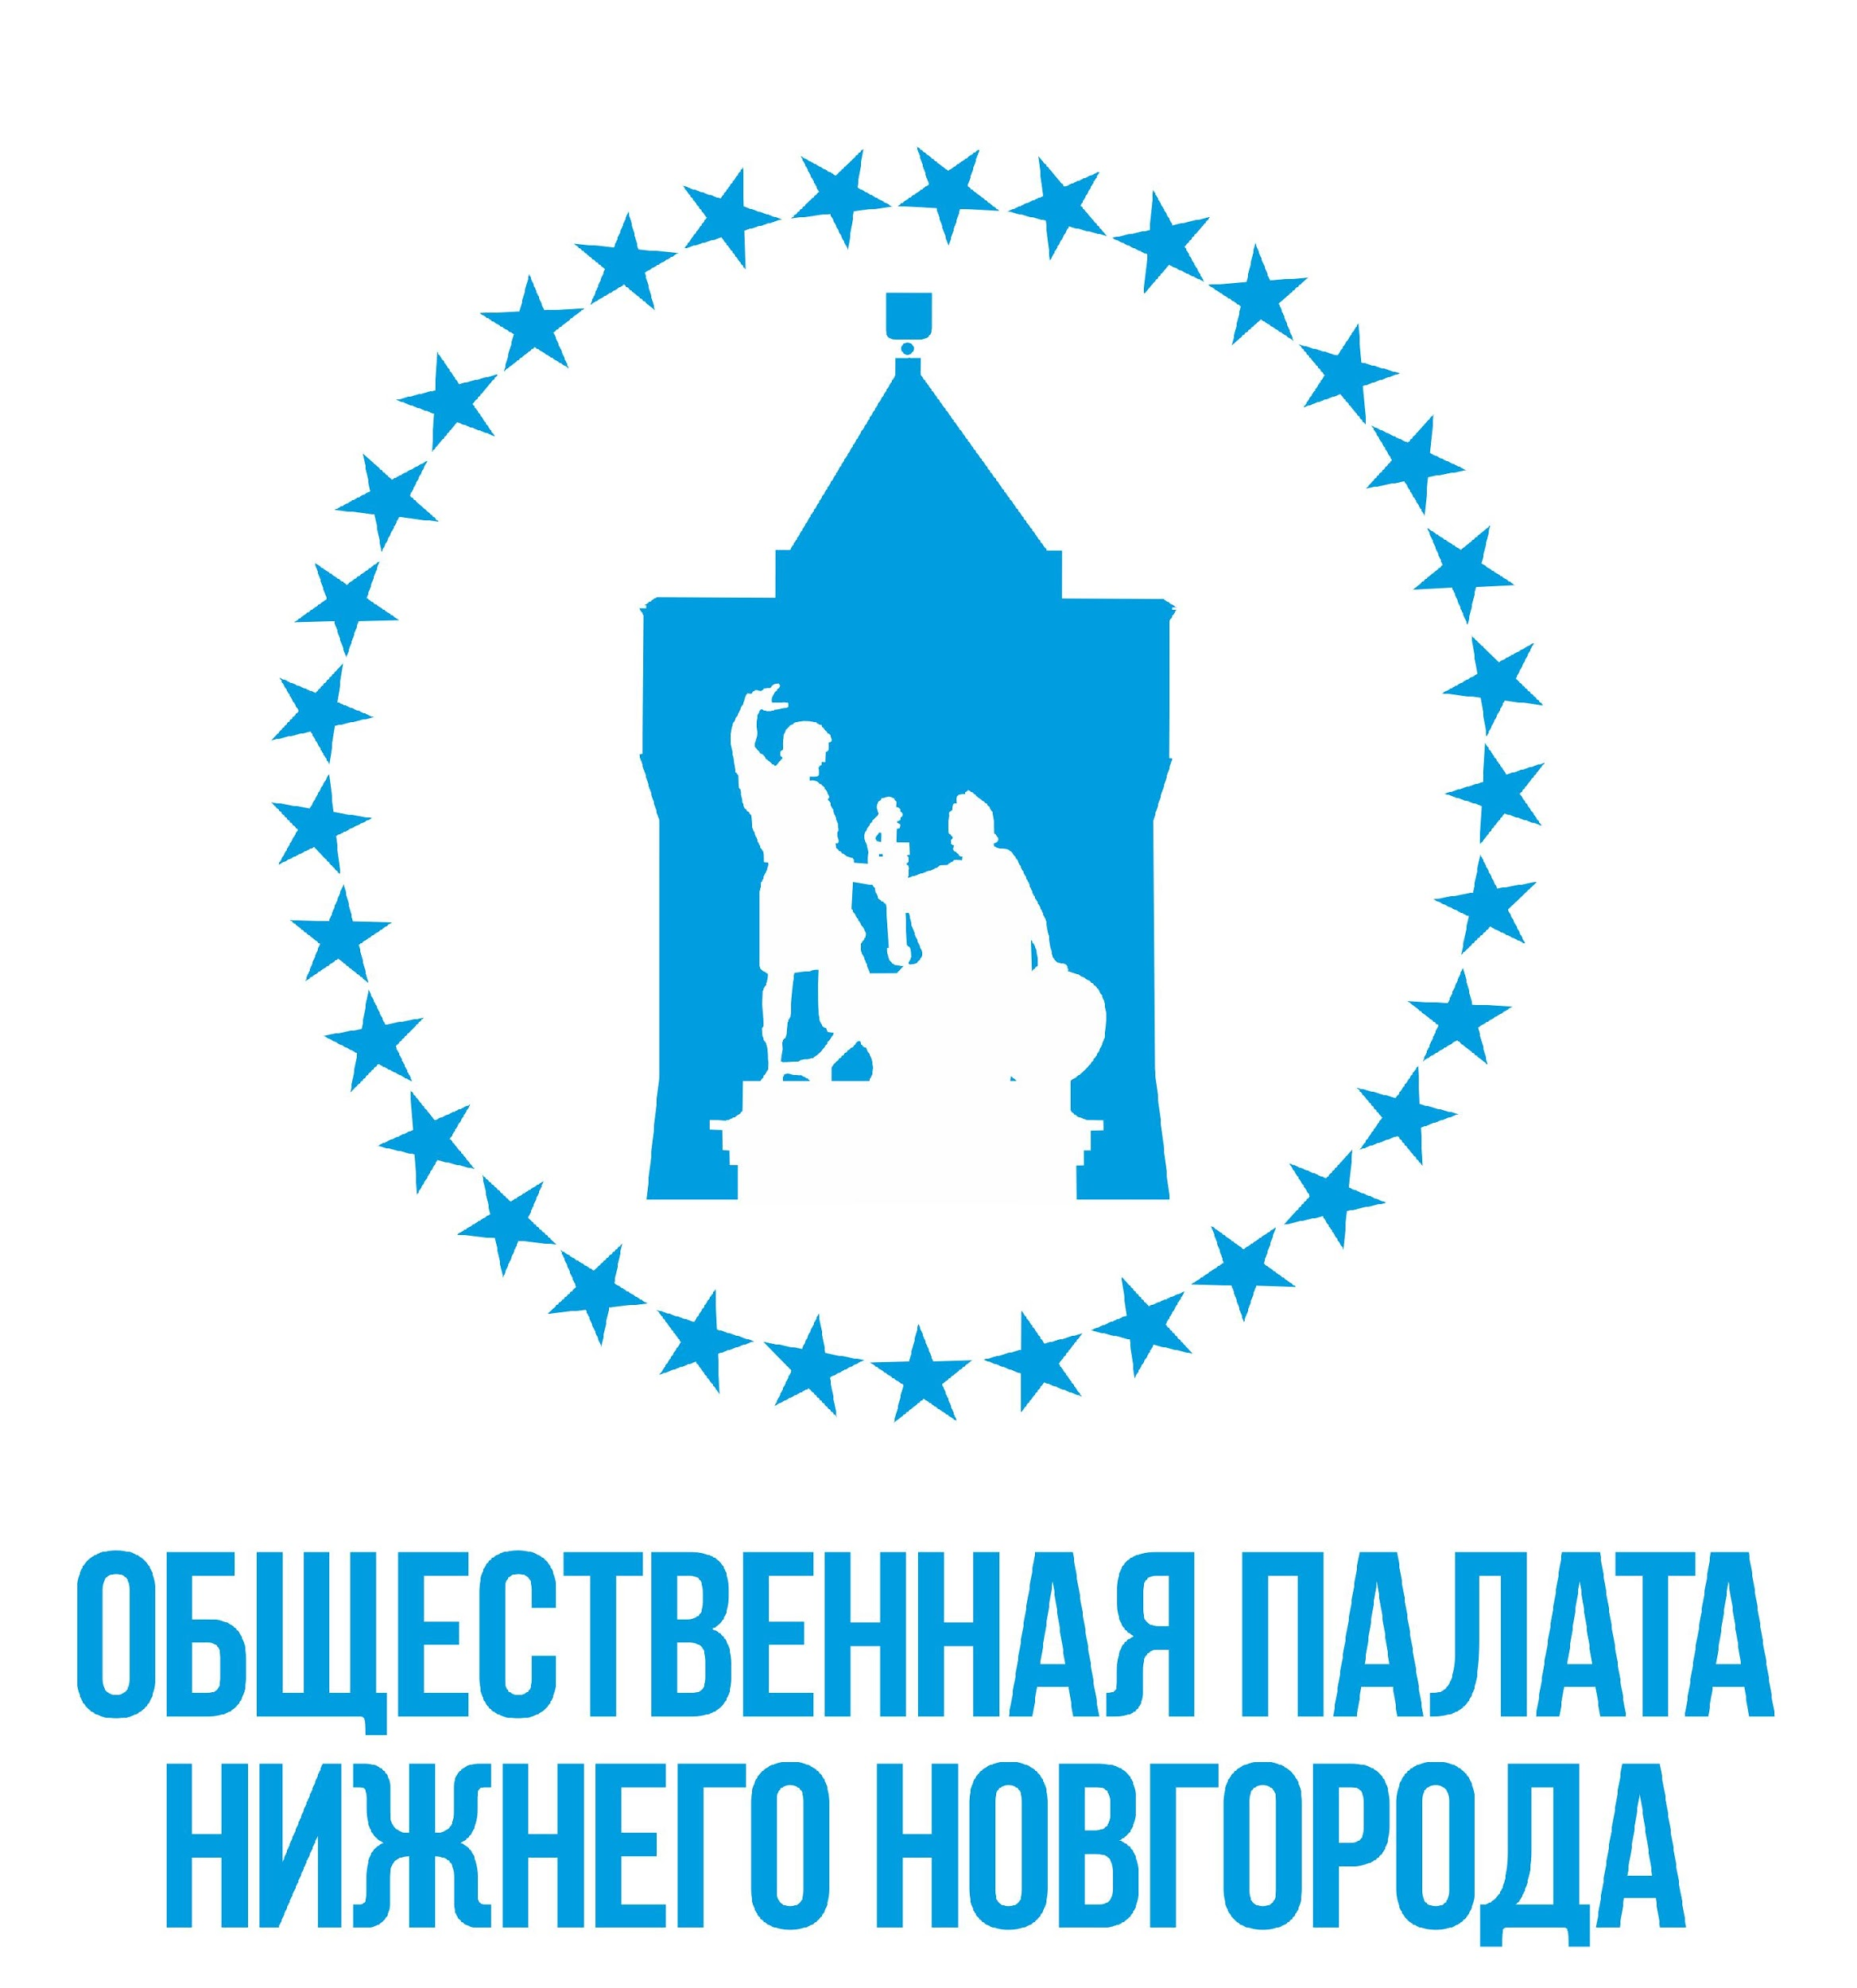
РАБОЧАЯ ГРУППА ПО СПОРТУ ОБЩЕСТВЕННОЙ ПАЛАТЫ
ГОРОДА НИЖНЕГО НОВГОРОДА.
603082, г. Нижний Новгород, Кремль, корпус 5,
тел.: +7(831) 419 28 33, сайт: www.gorduma.nnov.ru, эл. почта: opnnov@mail.ru

Протокол собрания Рабочей группы
«Здоровье и спорт, социальная политика».
№ 2 от 06 декабря 2017 года. г. Н. Новгород, Кремль,
кор.5,к339.
Присутствовали:
Члены общественной палаты города Нижнего Новгорода: Пичугин Алексей Владимирович, Ушмакова Мария Александровна, Митрофанов Александр Дмитриевич, Поддымников Владимир Валерьевич, Прежбог Игорь Генрихович, Моисеенко Наталья Владимировна, Гонова Светлана Сергеевна, Фатхуллин Марат Умярович;
Заместитель директора Департамента по спорту и молодёжной политике Ниязов Сергей Дмитриевич.
Повестка дня обсуждения и решения:

Слушали: членов рабочей группы.

- Обсуждали: Внесение на рассмотрение предложения по повестке заседания 14 декабря:
  - Работать с городским советом только через проекты,
  - Организовать семинар по формированию положительного имиджа ОП,
  - Отказаться от работы с обращениями граждан.
Решили: Принять предложение единогласно.

2. Обсуждали: Составление плана мероприятий и проектов членов рабочей группы на декабрь 2017 – февраль 2018.
Решили: Утвердить План мероприятий рабочей группы «Здоровье, спорт и социальная политика» на декабрь 2017 – февраль 2018.
2.1. Пичугин А. В. – Турнир по практической стрельбе среди спецподразделений; посвящение в Юнармию, вручение Знамени (Федерация практической стрельбы области, 15 декабря 2017 г.),
2.2. Ушмакова М. А. – благотворительные турниры по хоккею (ФОК «Приокский», 17 февраля),
2.3. Прежбог И. Г. – «Зима Фест», международный марафон (Щелоковский хутор, 10 февраля),
2.4. Поддымников В. В. – Первенство ПФО по КУДО (ДС «Северная звезда», 11 февраля).
2.5. Гонова С. С. – «Благотворительная барахолка» (фабрика
«Восход», ул. Рождественская, 27 января).

3. Обсуждали: Приоритетные направления рабочей группы: создание предложений по стратегии благоприятной среды ЗОЖ и мероприятий города перед проведением ЧМ по футболу 2018 и 800-летию города Нижнего Новгорода.
Решили: Утвердить предложение единогласно.

4. Обсуждали: Взаимодействие рабочей группы с Департаментом по спорту и молодёжной политике, Департаментом образования, Управлением социальной защиты.
Решили: Приглашать на собрание рабочей группы представителей Департаментов города.

5. Обсуждали: Временную передачу полномочий в связи с отсутствием председателя рабочей группы.
Решили: Делегировать представление решений рабочей группы на заседании ОП 14 декабря – Митрофанову А. Д. в связи с поездкой В. В. Поддымникова на международную конференцию ФИФА 14 декабря в Екатеринбург.

